Кукуруз урагы Көньяк Әлки территориаль идарәсендә әйбәт оештырылган

Бөртек өчен үстерелгән кукуруз 5233 гектар били.
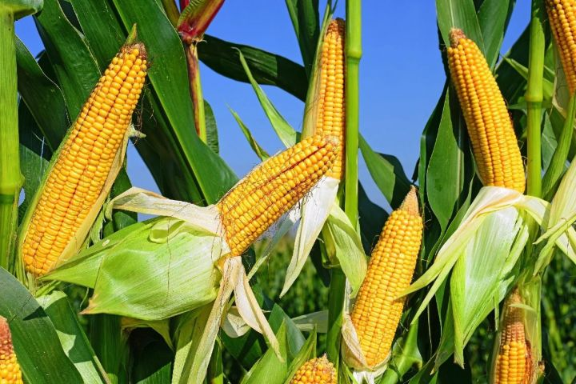
Әлегә шуның 1,5 мең гектарыннан гына уңышы җыеп алынды.
Бу планның 30 проценты дигән сүз. Уңышы һәр гектардан 29 центнер чыгып бара.
Кукуруз урагы Көньяк Әлки территориаль идарәсендә әйбәт оештырылган. Аларда әлеге культураның яртысыннан артыгын җыеп алдылар.

